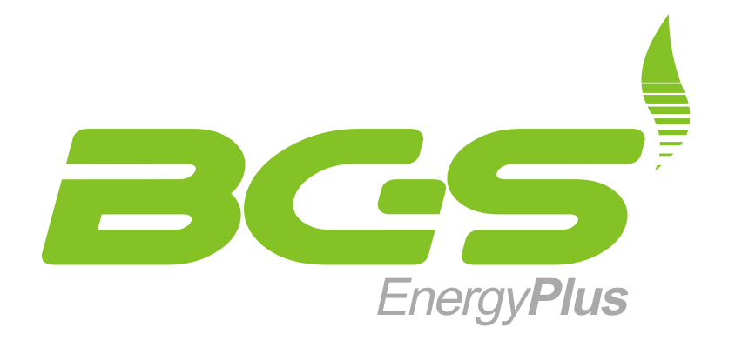
CYRRUS, a.s. uvedl na polskou burzu energetickou společnost BGS Energy plus, a.s.

Druhá firma ze sektoru obnovitelných zdrojů na NewConnectu

Praha, 29. září 2008

Energetická společnost BGS Energy plus, a.s. vstoupila jako druhá česká firma na polský alternativní trh NewConnect. Stala se tak již 99-tou firmou působící na tomto trhu a prvním středoevropským veřejně obchodovaným producentem bioplynu.

Svatý Václav, patron české země, pomohl tentokráte české expanzi na polském akciovém trhu. Firma BGS Energy plus a.s. (NewConnect: BGS), přední operátor bioplynových stanic v České republice, včera zažila svůj debut na varšavském trhu NewConnect. Společnost v průběhu prázdnin upsala své nové akcie za 40,5 milionů korun v privátním úpisu mezi 78 investorů z České republiky, Polska, Švýcarska a Švédska. Akcie firmy BGS se upisovaly za 10,80 korun za kus a po prvním obchodním dni jejich hodnota vzrostla o mimořádných 58,33% na 17,10 koruny. Zobchodovaný objem činil více než 800 tisíc korun a proběhlo 48 obchodů.

„Včerejší první obchodní den znamenal ukončení první a jednodušší části našeho úsilí a společných cílů, kterými bylo prodat naši firemní „story“ evropským investorům. Ale naše práce tímto jenom začíná.“ říká k prvnímu úspěšnému dni předseda představenstva společnosti Aleš Radil.

Získané prostředky společnost využije na své již připravené projekty bioplynových elektráren, případně na rozšíření kapacity v Závidkovicích. Společnost rovněž zvažuje akvizice již připravených projektů bioplynových stanic. „Obnovitelné zdroje jsou alespoň částečnou zárukou energetické soběstačnosti České republiky a díky stabilním tarifům ERÚ a našim smlouvám s energetickými firmami jsme schopni navíc investorům nabídnout mimořádně zajímavou ziskovost.„ prohlásil místopředseda představenstva společnosti a energetický stratég firmy Radim Hrůza.

„Již první burzovní den naznačil, že mezi polskými i českými investory bude o emisi velký zájem.“ říká Jan Procházka, ředitel pražské pobočky a šéf týmu společnosti CYRRUS, a.s., který BGS Energy plus, a.s. na burzu ve Varšavě přivedl. „Naším cílem je pokračovat v těchto aktivitách, a to nejen v Polsku. Tyto dvě emise ukázaly, že jsme schopni najít kompromis mezi investory hledajícími zajímavé růstové příležitosti a společnostmi, které tíhnou k nedluhovému financování svého rozvoje. Ovšem každý úspěch zavazuje,“ shrnuje Procházka.

-----------------------------------------------------------------------------------------------------------------
Společnost CYRRUS, a.s., byla založena v roce 1998 a o dva roky později se stala členem a akcionářem Burzy cenných papírů Praha, a. s.. Od roku 2007 je také členem varšavské burzy (Giełdy Papierów Wartościowych w Warszawie S.A.) Firma sídlí v Brně, a je největší mimopražskou makléřskou společností. Mimo Brno má svou kancelář i v Praze. Zaměřuje se především na burzovní obchody v systému SUPERSPAD, tedy obchodování na trzích v ČR, Polsku, Maďarsku, Německu a Turecku v českých korunách. CYRRUS, a.s., je průkopníkem obchodování s certifikáty v České republice.

Společnost BGS Energy plus, a.s. je první bioplynovou společností kotovanou na burzách ve střední Evropě. Firma byla založena v roce 2004 a nyní vlastní bioplynovou elektrárnu v Závidkovicích, která má instalovaný výkon 0,62MWh. Na polskou burzu si šla pro 40,5 milionu korun za právo vzdání se 25% podílu ve společnosti. Získané peníze firma investuje do stavby elektráren v Čihošti, Kačině či Suchdolu nad Odrou. Společnost majoritně vlastní Aleš Radil, Radim Hrůza a Zdeněk Radil.

Kontakt pro další informace:
Aleš Radil, a.radil@bgs-energy.cz, 776 234 295
Jan Procházka, prochazka@cyrrus.cz, 221 592 371

